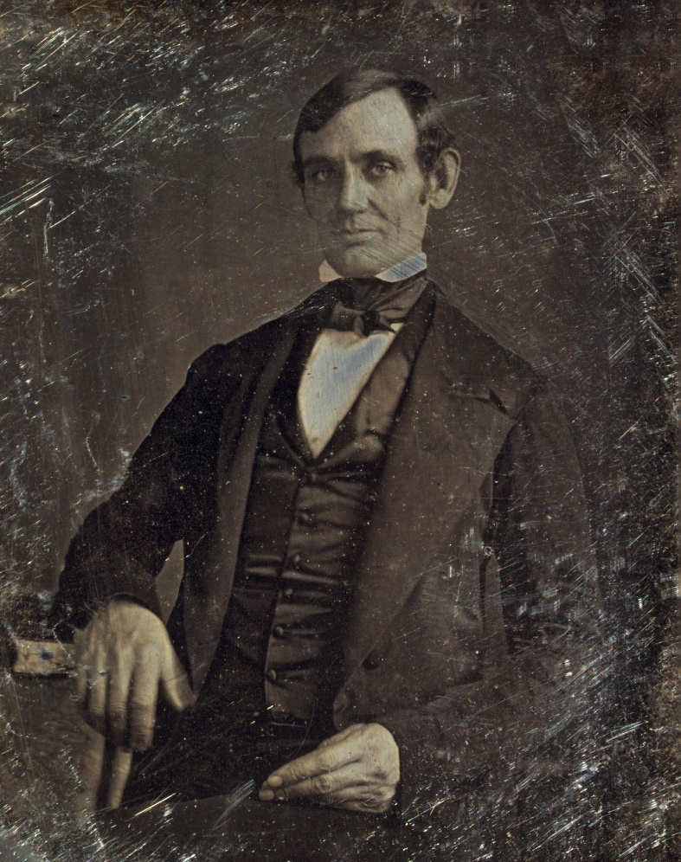
M10 – Walter Benjamin (1931): Kleine Geschichte der Fotografie
Daguerres Lichtbilder waren jodierte und in der camera obscura belichtete Silberplatten, die hin und hergewendet sein wollten, bis man in richtiger Beleuchtung ein zartgraues Bild darauf erkennen konnte. Sie waren unica; im Durchschnitt bezahlte man im Jahr 1839 für eine Platte 25 Goldfrank. Nicht selten wurden sie wie Schmuck im Etui verwahrt. […] Diese ersten reproduzierten Menschen traten in den Blickraum der Photographie unbescholten oder besser gesagt unbeschriftet. Noch waren Zeitungen Luxusgegenstände, die man selten käuflich erwarb, eher in Cafehäusern einsah, noch war das photographische Verfahren nicht zu ihrem Werkzeug geworden, noch sahen die wenigsten Menschen ihren Namen gedruckt. Das menschliche Antlitz hatte ein Schweigen um sich, in dem der Blick ruhte. Kurz, alle Möglichkeiten dieser Porträtkunst beruhen darauf, daß noch die Berührung zwischen Aktualität und Photo nicht eingetreten ist. Auf dem Edinburgher Friedhof von Greyfriars sind viele Bildnisse Hills entstanden – nichts ist für diese Frühzeit bezeichnender, es sei denn, wie die Modelle auf ihm zu Hause waren. […] Nie aber hätte dies Lokal zu seiner großen Wirkung kommen können, wäre seine Wahl nicht technisch begründet gewesen. Geringere Lichtempfindlichkeit der frühen Platten machte eine lange Belichtung im Freien erforderlich. Diese wiederum ließ es wünschenswert scheinen, den Aufzunehmenden in möglichster Abgeschiedenheit an einem Orte unterzubringen, wo ruhiger Sammlung nichts im Wege steht. (Benjamin 1977, S. 370–373)
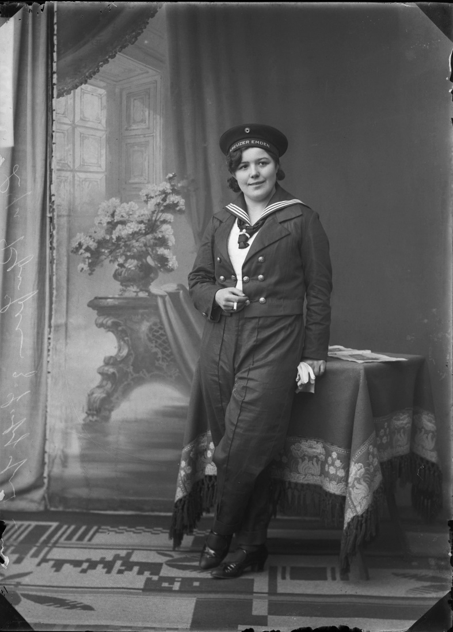
Die Dinge entwickelten sich so schnell, daß schon um 1840 die meisten unter den zahllosen Miniaturmalern Berufsphotographen wurden, zunächst nur nebenher, bald aber ausschließlich. Dabei kamen ihnen die Erfahrungen ihrer ursprünglichen Brotarbeit zustatten, und nicht ihre künstlerische, sondern ihre handwerkliche Vorbildung ist es, der man das hohe Niveau ihrer photographischen Leistungen zu verdanken hat. […] Schließlich aber drangen von überall Geschäftsleute in den Stand der Berufsphotographen ein, und als dann späterhin die Negativretusche, mit welcher der schlechte Maler sich an der Photographie rächte, allgemein üblich wurde, setzte ein jäher Verfall des Geschmacks ein. Das war die Zeit, da die Photographiealben sich zu füllen begannen. An den frostigsten Stellen der Wohnung, auf Konsolen oder Gueridons im Besuchszimmer, fanden sie sich am liebsten: Lederschwarten mit abstoßenden Metallbeschlägen und den fingerdicken goldumrandeten Blättern, auf denen närrisch drapierte oder verschnürte Figuren – Onkel Alex und Tante Riekchen, Trudchen wie sie noch klein war, Papa im ersten Semester, verteilt waren und endlich, um die Schande voll zu machen, wir selbst: als Salontiroler, jodelnd, den Hut gegen gepinselte Firnen schwingend, oder als adretter Matrose, Standbein und Spielbein, wie es sich gehört gegen einen polierten Pfosten gelehnt. (Benjamin 1977, S. 374f)
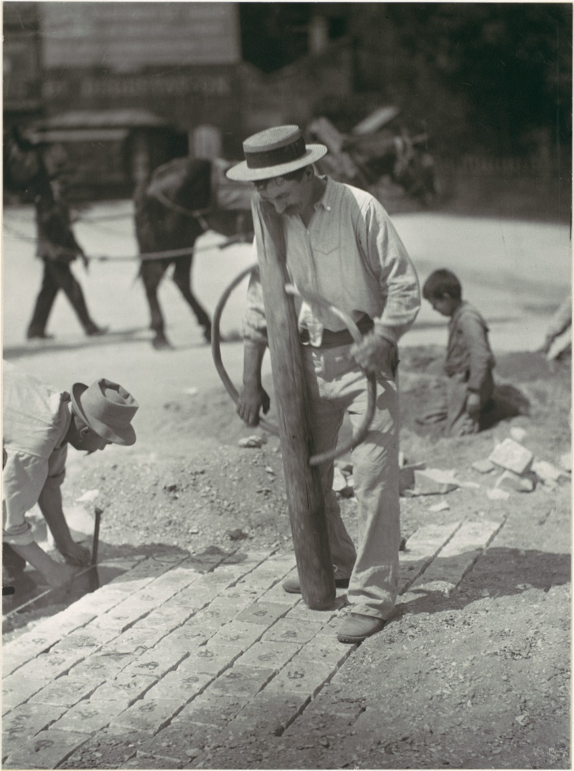
Atget war ein Schauspieler, der, angewiedert vom Betrieb, die Maske abwischte und dann daran ging, auch die Wirklichkeit abzuschminken. Arm und unbekannt lebte er in Paris, seine Photographien schlug er an Liebhaber los, die kaum weniger exzentrisch sein konnten als er, und vor kurzem ist er, unter Hinterlassung eines oeuvre von mehr als viertausend Bildern gestorben. […] Als erster desinfiziert er die stickige Atmosphäre, die die konventionelle Porträtphotographie der Verfallsepoche verbreitet hat. Er reinigt diese Atmosphäre, ja bereinigt sie: er leitet die Befreiung des Objekts von der Aura ein, die das unbezweifelbare Verdienst der jüngsten Photographenschule ist. […] Was ist eigentlich Aura? Ein sonderbares Gespinst von Raum und Zeit: einmalige Erscheinung und Ferne, so nah sie sein mag. An einem Sommermittag ruhend einem Gebirgszug am Horizont oder einem Zweig folgen, der seinen Schatten auf den Betrachter wirft, bis der Augenblick oder die Stunde Teil an ihrer Erscheinung hat – das heißt die Aura dieser Berge, dieses Zweiges atmen. Nun ist, die Dinge an sich, vielmehr den Massen „näherzubringen“, eine genau so leidenschaftliche Neigung der Heutigen, wie die Überwindung des Einmaligen in jeder Lage durch deren Reproduzierung. Tagtäglich macht sich unabweisbarer das Bedürfnis geltend, des Gegenstands aus nächster Nähe im Bild, vielmehr im Abbild habhaft zu werden. Und unverkennbar unterscheidet sich das Abbild, wie illustrierte Zeitung und Wochenschau es in Bereitschaft halten, vom Bilde. Einmaligkeit und Dauer sind in diesem so eng verschränkt wie Flüchtigkeit und Wiederholbarkeit in jenem. Die Entschälung des Gegenstands aus seiner Hülle, die Zertrümmerung der Aura ist die Signatur einer Wahrnehmung, deren Sinn für alles Gleichaltrige auf der Welt so gewachsen ist, daß sie es mittels der Reproduktion auch dem Einmaligen abgewinnt. Atget ist „an den großen Sichten und an den Wahrzeichen“ fast immer vorübergegangen; nicht aber an einer langen Reihe von Stiefelleisten; nicht an den Pariser Höfen, wo von abends bis morgens die Handwagen in Reih und Glied stehen; nicht an den abgegessenen Tischen und unaufgeräumten Waschgeschirren, wie sie zu gleicher Zeit zu Hunderttaussenden da sind. (Benjamin 1977, S. 377–379)
Quelle: Benjamin, W. (1977). Kleine Geschichte der Photographie. In: Literarische und ästhetische Fragmente. In R. Tiedemann & H. Schweppenhäuser (Eds.), Gesammelte Schriften. Band II,I (pp. 368–385). Suhrkamp.
Bilder:
1. Nicholas H. Shepherd 1846/47: Quarter plate daguerreotype of Abraham Lincoln, Congressman-elect from Illinois. Gemeinfrei. https://upload.wikimedia.org/wikipedia/commons/4/47/Abraham_Lincoln_by_Nicholas_Shepherd%2C_1846-crop.jpg
2. Karl Weiß (1925): Lisa Pfeifer im Matrosenanzug. CC BY-NC-SA / Bezirksmuseum Buchen/ / https://nat.museum-digital.de/singleimage?resourcenr=147036
3. Eugéne Atget: Straßenbauer, ca. 1900, Metropolitan Museum of Art, David Hunter McAlpin Fund, ‎‎1956, CC 1.0 gemeinfrei, Quelle der Bilddatei: https://upload.wikimedia.org/wikipedia/commons/2/27/Eug%C3%A8ne_Atget%2C_Street_Paver%2‎C_1899%E2%80%931900_-_Metropolitan_Museum_of_Art.jpg. Stand: 31.05.2022.
Didaktischer Kommentar
Im Buch „Bildung-Philosophie-Digitalisierung“ ist die Daguerreotypie eine Aufnahme des Philosophen Friedrich Wilhelm Joseph Schelling und die Portraitfotografie eine des jungen Schriftstellers Franz Kafka im Alter von vier Jahren. Auf beide Fotografien verweist Benjamin direkt. Für das vorliegende Arbeitsblatt fehlen hierfür aber die Bildrechte. Die Aufnahme Lincolns und die Portraitaufnahme aus den 20er Jahren sind aber recht gute Alternativen mit Commons-Lizenzen.
Aufgaben zur Sozial- und Kulturkritik an der Digitalisierung:
- Beschreibe jeweils, wie die drei Fotografien auf dich wirken.
- Szenenbild in Partnerarbeit: Stellt die drei Fotografien jeweils mit dem Handy nach.
  - Was an den Fotos konntet ihr gut reproduzieren?
  - Wo gelang das nicht?
- Lies nun den Text und fertigt eine Tabelle mit den jeweiligen Produktionstechniken und künstlerischen Merkmalen an
  - Daguerreotypie (Lincoln-Bild)
  - Berufsfotografie (Lisa Pfeifer im Matrosenanzug)
  - Dokumentarfotografie (Eugéne Atget)
- Rekonstruiere, wie Benjamin die Möglichkeit der Retusche in der frühen professionellen Fotografie bewertet (zweiter Abschnitt)?
- Fertige ein Begriffsmolekül zum Begriff der Aura an (dritter Abschnitt).
- Überprüfe mit Hilfe der Bilder: Was ist Aura und woran kann man sie festmachen?
- Nimm kritisch Stellung zu der Frage, wie Walter Benjamin den Verlust der Aura in der Fotografie bewertet, positiv oder negativ?
- Diskutiert, inwieweit Fotografien heute noch Aura besitzen können, geht insbesondere dabei ein auf:
  - Digitale im Gegensatz zu analoger Aufnahmetechnik
  - Digitale Möglichkeiten der Retusche
Diskussion zur Sozial- und Kulturkritik an der Digitalisierung: Mehr Schein als Sein?
Experiment als Hausaufgabe: Macht ein sehr authentisches und ein sehr unauthentisches Foto. Recherchiert dazu den Begriff „Authentizität“. Diskutiert dann im Plenum anhand der Bilder: Was macht in Zeiten digitaler Fotografie und Retusche Authentizität aus?

Louis Daguerre (1787-1851), Erfinder des ersten kommerziell nutzbaren Fotografieverfahrens
David Octavius Hill (1802-1870), schottischer Fotograf, der die Daguerreotypie einsetzte
Miniaturmalerei, etwa Bildnisse in Medaillons, Döschen oder Uhrendeckeln zum Andenken an vertraute Personen
Kleiner Abstelltisch neben dem Sofa oder Sessel
Salon: herrschaftliches Empfangszimmer, Tirol: Bergregion in Österreich und Italien
Gletschereis
Eugéne Atget (1857-1927(, Pionier der Dokumentarfotografie
Frz.: Werk
Brett, auf das man Stiefel aufsteckt, z.B. zum Trocknen

